1. Просмотр существующих веток

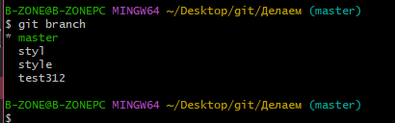

1. Просмотр существующих веток с последними коммитами

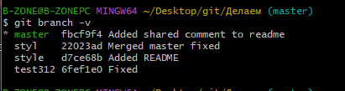

1. Просмотр веток, которые уже слиты с текущей

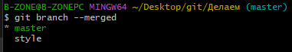

1. Просмотр веток, которые не слиты с текущей

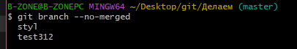

1. Попытка удалить приведет к ошибке

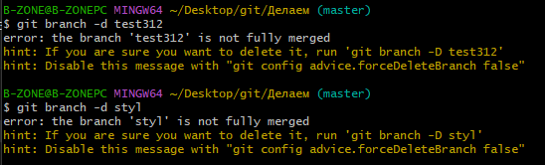

1. Переименование ветки

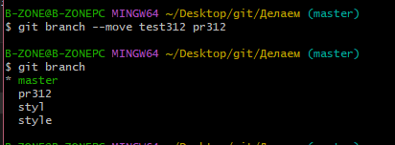

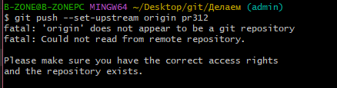

1. Проверка, где мы находимся сейчас

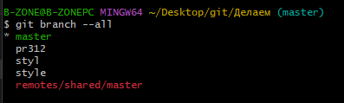

1. Изменение имени главной ветки

